HOJA DE VIDA 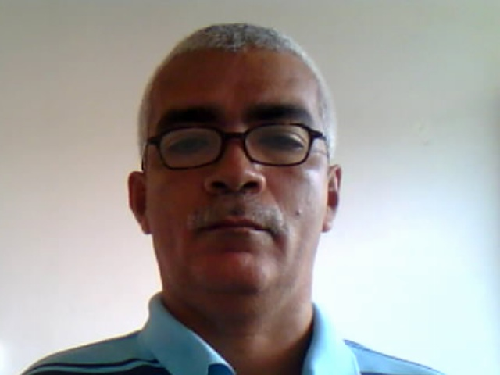

JOSE RAFAEL PORTNOY PEREZ

Ingeniero Civil
Celular: 3215412110
Fijo: 7626439
Montelibano – Córdoba
T.P 08202-35366 Atl.

DATOS PERSONALES:

LUGAR DE NACIMIENTO Montería
FECHA DE NACIMIENTO 16 de Noviembre de 1962
IDENTIFICACCION 6.888.013 de Montería
LUGAR DE RESIDENCIA Carrera 22 No 21-59
CIUDAD Montelíbano (Córdoba)
ESTADO CIVIL Casado
E- mail joseerafaelportnoyperez@gmail.com

PERFIL

Ingeniero Civil, con experiencia por más de siete años en la rama metalmecánica, habilidades para manejo de relaciones interpersonales, manejo de grupos y amplios conocimientos en Seguridad Industrial y salud ocupacional, Liquidación de prestaciones sociales y aportes a Seguridad Social, programación de Obras (projects), Dirección de obras

FORMACION ACADEMICA

BACHILLERATO

Colegio Liceo Montería

ESTUDIOS SUPERIORES

Corporación Universitaria de la Costa (CUC)
Ingeniería Civil, Barranquilla 1989

OTROS ESTUDIOS

- Administración Moderna de la Seguridad (ILCI) Cerro Matoso S.A, 1991
- Diplomado en Seguridad, Salud y Ambiente, Colmena ARP, 2006
- Manejo de los programas Excel, Word, Power Point, Project (Nivel Básico).
- Curso Inglés Nivel I Sena Virtual
- Curso y entrenamiento en trabajos en altura (Sena)

EXPERIENCIA LABORAL

EMPRESA INGENIEROS Y ARQUITECTOS
ASOCIADOS MONTERIA
CARGO INGENIERO RESIDENTE
OBRA CONSTRUCCION IDEMA
NECOCLI 1990

EMPRESA DISMONT LTDA
CARGO GERENTE
TIEMPO LABORADO 12 AÑOS
CONTRATISTA CERRO MATOSO S.A.
CONTRATO MARCO UNIDAD
DE NEGOCIOS EXPLORACION 2008
TELEFONO 7723212
- Fabricación y Montaje de piezas soldadas a todos los equipos de perforación de la unidad de negocios de Exploración en Cerro Matoso S.A. Dirección del proyecto con dos ingenieros mecánicos, cuatro soldadores, cuatro mecánicos, cuatro montadores y seis auxiliares. Construcción de obras civiles y metalmecánicas relacionadas en el anexo, con Cerro Matoso y Fundación San Isidro.

EMPRESA ALCALDIA MUNICIPAL MONTELIBANO
CARGO SECRETARIO DE OBRAS PUBLICAS
TIEMPO LABORADO DOS AÑOS 2000- 2001

- Procesos licitatorios de obras civiles y metalmecánicas en el Municipio de Montelíbano y sus veredas, Interventoría de las mismas.

EMPRESA UNION METALMECANICA DFM LTDA
CARGO GERENTE CONTRATO MARCO
MECANICO
TIEMPO LABORADO 2003 -2005
TELEFONO 7723370

- Fabricación y Montaje de estructuras en todas la unidades de negocios de Cerro Matoso S.A, coordinación de proyectos y trabajos en paradas de planta a satisfacción del cliente, manejo de estadísticas de seguridad y responsable de auditorias laborales y RUC,

EMPRESA MANPOWER
CARGO SUPERVISOR DE MONTAJES
TIEMPO LABORADO PARADA ANUAL 2010
REPARACION REFRACTARIO KN150
CERRO MATOSO
Octubre 2010 – Noviembre 2010

- Reparación de refractario Horno calcinador Línea 2 en Cerro Matoso S.A, Turno Nocturno, a cargo de logística, preparativos y supervisión de la reparación.

EMPRESA REFRACTAR MP
CARGO INGENIERO DE PROYECTOS
TIEMPO LABORADO Agosto 2010- Junio 2011
EN PROYECTO NOSS SUSTAINING.

- Facilitador de materiales, Revisión de documentación de HSE, Supervisión de todo los montajes a nivel de Horno Calcinador ejecutados por Ismocol Ltda. Preparativos y ajuste de cronogramas (Project) de todas la obras aplicadas al proyecto.

REFERENCIAS PERSONALES

NOMBRE URIEL DIAZ NIEVES
PROFESION INGENIERO MECANICO
CERRO MATOSO S.A
TELEFONO 7723370

NOMBRE JORGE GUTIERREZ R.
PROFESION INGENIERO MECANICO
CERRO MATOSO S.A
TELEFONO 7723370- 3002692922

NOMBRE ALVARO MORALES
PROFESION GERENTE REFRACTAR
INDEPENDIENTE
TELEFENO 3157446994

REFERENCIAS FAMILIARES

NOMBRE ELIZABETH PORTNOY P.
PROFESION CONTADORA PUBLICA
TELEFONO 3185484157

Nota: Disponibilidad para viajar a cualquier parte del país.

Para todos los efectos legales, certifico que toda la información anotada por mí en la presente hoja de viva, son veraces. (código Sustantivo del Trabajo. Articulo 62 Numeral 1)

JOSE RAFAEL PORTNOY PEREZ
C.C. 6.888.013 de Montería

